**שאלה מס.1**

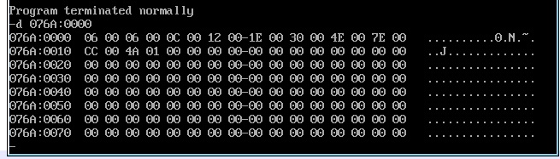

**שאלה מס.2**

